Задания для дистанционного обучения на 2 четверть 2020-2021 года
по истории искусства и скульптуре
2 класс
16 – 20 НОЯБРЯ 2020 г.
Оценки выставляются каждую неделю!!!

= ИСТОРИЯ ИСКУССТВА =

Ребята! ЧИТАЙТЕ ВНИМАТЕЛЬНО ТРЕБОВАНИЯ К ВЫПОЛНЕНИЮ ЗАДАНИЙ!
Ждем от вас выполненное домашнее задание каждую неделю, к уроку по расписанию. Большая просьба, не затягивать, стараться выполнять все в срок, чтобы мы не запутались, и вы тоже в должниках не оставались и не огорчались плохими оценками.

Требования к выполнению заданий:
- Задания выполняем НЕ ПИСЬМЕННО, а в печатном виде через Word!!! Осваиваем эту программу, вам это пригодится.
- Соблюдайте аккуратность оформления текста, приучайте себя к такой культуре:
- Единый шрифт (Times New Roman, Calibri, Arial), кому какой нравится
- Единый размер шрифта (кроме заголовков) – 12-14
- Выравнивание текста «по ширине», чтобы не было оборванных краев
- Максимальный объем 2-2,5 стр, гиперссылки (синий подчеркнутый текст) – убираем
- Можно вставлять репродукции, но небольшого размера.
- ДОКУМЕНТ отправляем на почту СВОЕГО преподавателя по Истории искусства. Внутри документа ОБЯЗАТЕЛЬНО ВВЕРХУ УКАЗЫВАЕМ СВОЕ ИМЯ, ФАМИЛИЮ И ГРУППУ.
- В теме письма (на почте) указываем свое Имя и Фамилию
- Документы храните у себя на компьютере – эти темы нам нужны. По возможности можно распечатать и вклеить в тетрадь.
Задания можно сдавать раньше.
ДЗ отправляем на электронную почту своего преподавателя:
Максимова Дарья Александровна - art.history.dhsh@gmail.com
Логинова Александра Владимировна – smolnikova.aleksa@yandex.ru
группа Вк https://vk.com/club59820689 (для общения. В группе созданы обсуждения для каждого класса)
Ссылка на ГуглДиск https://drive.google.com/drive/u/1/folders/1VQQHFsN6f4E03-U6H1LXc53neD7q1UZh

Неделя 3. Древняя Греция. Архаика
ВНИМАНИЕ! С публикации первого задания прошло уже 2 недели,
с 16 ноября оценки за него будут снижаться на балл!
- Посмотрите видео «Боги Древней Греции» на ГуглДиске
https://drive.google.com/drive/u/1/folders/1vTHHz2wdX87B5RyCx94SPMUgDr-IC1NI
Выполните задание: Соотнесите бога и его функцию
Бог | Функция
1. Зевс | А. Покровительница женщин и семьи
2. Гера | Б. Владыка загробного мира
3. Посейдон | В. Верховный бог, громовержец
4. Аид | Г. Богиня плодородия и земледелия
5. Деметра | Д. Владыка моря
6. Афродита | Е. Покровитель ремесленников
7. Гефест | Ж. Богиня любви и красоты
8. Аполлон | З. Богиня мудрости и войны
9. Дионис | И. Бог света и искусств
10. Афина | К. Бог виноделия

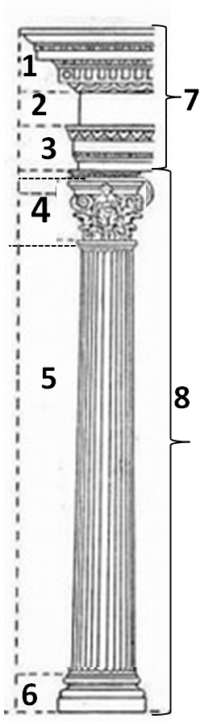
- Посмотрите видео об ордерной системе (ОБЯЗАТЕЛЬНО!!!!!) и презентацию на ГуглДиске и выполните следующие задания.
- Подпишите части ордера, указанные цифрами

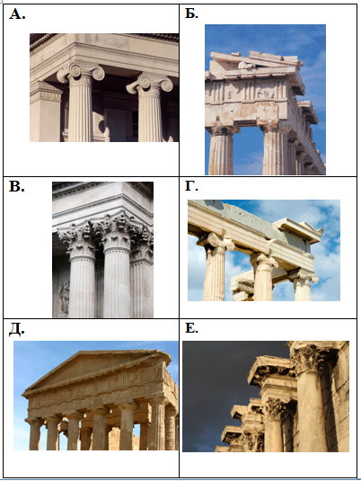
- Распределите здания в соответствии с ордерной системой, ответ запишите, например, 1-А, В
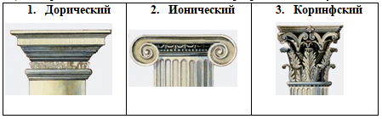
- Как типы архаической скульптуры существуют? Из какого материала они сделаны? Кого чаще всего изображали греки в скульптуре юношей?
- Как называются эти виды сосудов? Какой тип вазописи на них представлен?

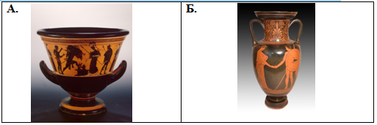

= СКУЛЬПТУРА =
Преподаватели: Майбук Виктория Валерьевна, Морозова Светлана Юрьевна, Неустроева Светлана Олеговна
Домашние задания по скульптуре смотреть по ссылке на стене в группе ВКонтакте
"скульптура ДХШ" https://vk.com/club196388309
- Для этого вам нужно зайти в группу «Скульптура ДХШ»
- В ней созданы беседы. Нажимайте на само слово «Беседы», выбираете свой класс, и присоединяетесь к беседе
- В беседе вы увидите план работы на неделю

Правила сдачи работы по скульптуре:
- Фото работы выкладываем в фотоальбом данной группы.
- Ищите фотоальбом с номером своей группы, ищем свою фамилию.
- ВЫКЛАДЫВАЕМ ФОТО В КОММЕНТАРИИ К СВОЕЙ ФАМИЛИИ.
В комментарии к фото подписываем ФАМИЛИЮ ИМЯ ГРУППУ НАЗВАНИЕ РАБОТЫ. ОБЯЗАТЕЛЬНО

